Приложение № 1
к постановлению Администрации города Обнинска от 21.03.2022 № 517-п

Описание местоположения границ территории, подлежащей
комплексному развитию

1. Графическое описание местоположения границ территории, подлежащей комплексному развитию

1.1. Схема расположения границ
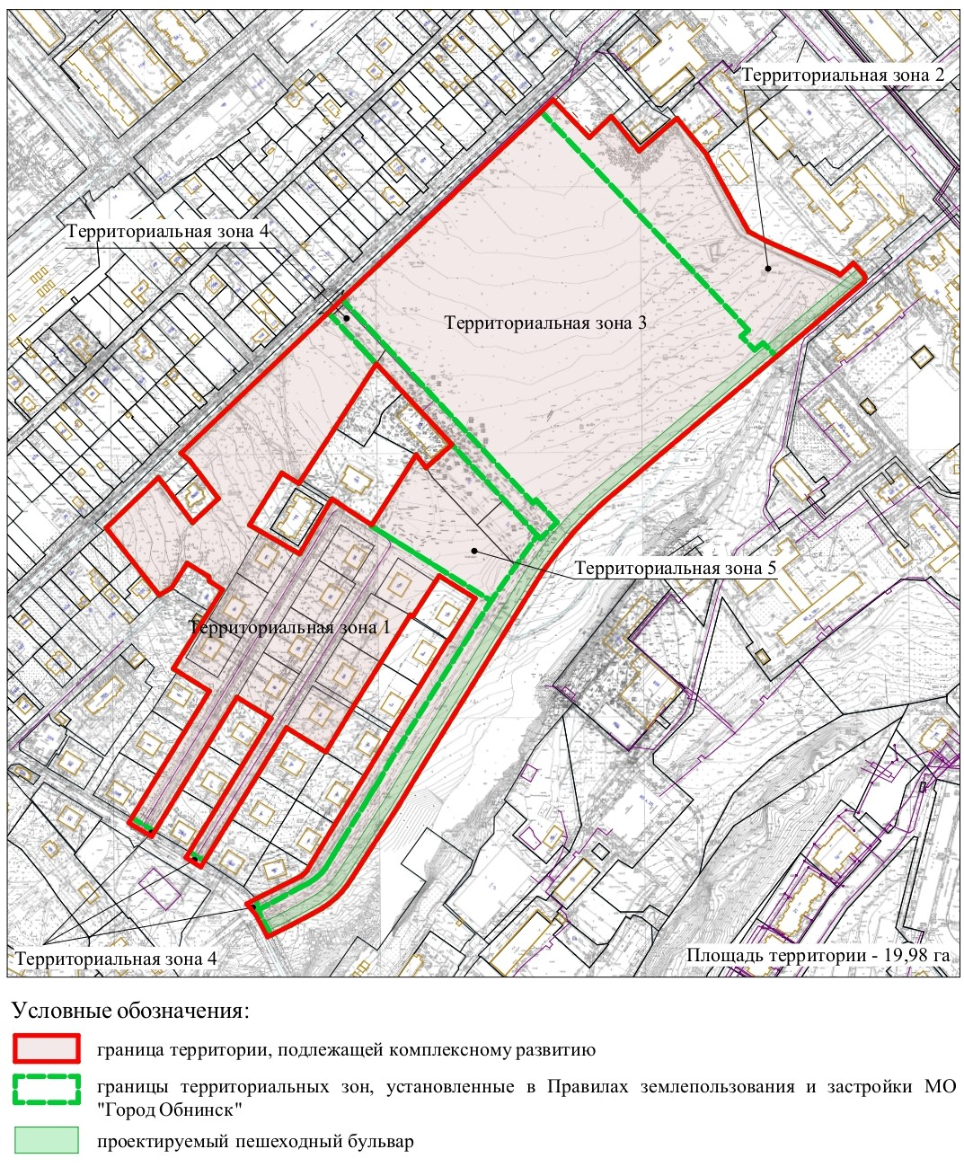

1.2. Описание местоположения границ территории, подлежащей комплексному развитию, в системе координат, установленной для ведения Единого государственного реестра недвижимости

№ точки | X | Y
внешний контур
1. | 495931.84 | 1320726.43
2. | 495979.31 | 1320775.63
3. | 495972.93 | 1320780.79
4. | 495960.89 | 1320789.81
5. | 495936.90 | 1320807.79
6. | 495959.63 | 1320832.15
7. | 495983.49 | 1320814.00
8. | 495995.44 | 1320804.91
9. | 496002.25 | 1320796.80
10. | 496134.02 | 1320934.81
11. | 496148.07 | 1320949.17
12. | 496324.32 | 1321136.11
13. | 496335.38 | 1321147.24
14. | 496334.15 | 1321148.43
15. | 496299.73 | 1321181.54
16. | 496319.59 | 1321202.17
17. | 496311.44 | 1321208.97
18. | 496287.09 | 1321228.46
19. | 496310.58 | 1321255.22
20. | 496317.90 | 1321264.08
21. | 496313.46 | 1321267.59
22. | 496283.58 | 1321292.07
23. | 496281.67 | 1321292.79
24. | 496217.89 | 1321327.78
25. | 496211.11 | 1321331.60
26. | 496201.68 | 1321349.39
27. | 496180.51 | 1321397.76
28. | 496176.22 | 1321407.55
29. | 496174.50 | 1321411.18
30. | 496172.60 | 1321414.74
31. | 496170.25 | 1321417.57
32. | 496181.48 | 1321430.14
33. | 496176.78 | 1321434.49
34. | 496171.15 | 1321439.54
35. | 496168.58 | 1321441.16
36. | 496164.07 | 1321440.52
37. | 496093.38 | 1321357.72
38. | 495956.43 | 1321195.33
39. | 495942.94 | 1321181.02
40. | 495928.35 | 1321167.00
41. | 495924.94 | 1321164.24
42. | 495907.27 | 1321149.91
43. | 495891.51 | 1321138.11
44. | 495857.55 | 1321116.78
45. | 495812.92 | 1321089.27
46. | 495784.28 | 1321071.61
47. | 495757.19 | 1321054.91
48. | 495726.36 | 1321035.90
49. | 495697.25 | 1321018.20
50. | 495670.24 | 1321001.80
51. | 495647.01 | 1320986.93
52. | 495624.63 | 1320972.53
53. | 495613.52 | 1320965.39
54. | 495602.74 | 1320958.45
55. | 495594.97 | 1320953.24
56. | 495588.04 | 1320947.52
57. | 495583.59 | 1320943.12
58. | 495577.84 | 1320936.28
59. | 495573.44 | 1320929.86
60. | 495568.16 | 1320920.40
61. | 495557.64 | 1320900.66
62. | 495546.42 | 1320878.37
63. | 495567.11 | 1320867.48
64. | 495577.62 | 1320858.81
65. | 495582.50 | 1320867.79
66. | 495603.63 | 1320909.82
67. | 495605.16 | 1320911.88
68. | 495606.78 | 1320913.73
69. | 495609.06 | 1320915.68
70. | 495612.81 | 1320917.76
71. | 495652.85 | 1320942.04
72. | 495698.09 | 1320969.91
73. | 495738.41 | 1320994.21
74. | 495742.75 | 1320996.76
75. | 495782.83 | 1321021.79
76. | 495825.92 | 1321048.35
77. | 495826.05 | 1321049.33
78. | 495865.61 | 1321073.90
79. | 495886.70 | 1321040.09
80. | 495881.16 | 1321036.39
81. | 495848.47 | 1321015.26
82. | 495849.86 | 1321012.75
83. | 495848.45 | 1321012.05
84. | 495805.25 | 1320985.15
85. | 495765.15 | 1320960.17
86. | 495760.88 | 1320957.50
87. | 495720.67 | 1320933.35
88. | 495743.58 | 1320896.26
89. | 495698.35 | 1320868.65
90. | 495657.96 | 1320843.69
91. | 495618.07 | 1320819.10
92. | 495612.29 | 1320815.54
93. | 495621.08 | 1320801.53
94. | 495626.62 | 1320804.94
95. | 495666.43 | 1320829.40
96. | 495707.23 | 1320854.13
97. | 495752.48 | 1320881.79
98. | 495772.35 | 1320849.56
99. | 495726.98 | 1320821.79
100. | 495685.85 | 1320796.62
101. | 495645.84 | 1320772.22
102. | 495641.11 | 1320769.34
103. | 495653.95 | 1320747.72
104. | 495658.68 | 1320750.61
105. | 495698.66 | 1320775.01
106. | 495740.18 | 1320800.47
107. | 495778.05 | 1320823.70
108. | 495796.74 | 1320793.70
109. | 495799.20 | 1320789.72
110. | 495853.26 | 1320823.35
111. | 495873.64 | 1320836.00
112. | 495881.86 | 1320823.61
113. | 495885.99 | 1320823.15
114. | 495898.60 | 1320802.69
115. | 495882.12 | 1320792.29
116. | 495875.52 | 1320788.09
117. | 495868.53 | 1320776.46
118. | 495884.60 | 1320763.80
119. | 495888.36 | 1320760.83
120. | 495900.30 | 1320751.43
121. | 495928.70 | 1320728.92
внутренний контур
1. | 496086.50 | 1320980.84
2. | 496026.19 | 1320942.03
3. | 495977.06 | 1320910.11
4. | 495973.72 | 1320908.08
5. | 495983.64 | 1320891.81
6. | 495934.56 | 1320861.48
7. | 495928.80 | 1320871.51
8. | 495910.18 | 1320903.90
9. | 495907.46 | 1320908.63
10. | 495956.04 | 1320937.08
11. | 495959.12 | 1320939.02
12. | 495934.60 | 1320976.55
13. | 496000.92 | 1321018.37
14. | 495988.56 | 1321027.72
15. | 496010.55 | 1321052.07
16. | 496059.43 | 1321006.23

2. Текстовое описание территории, подлежащей комплексному развитию

Территория, подлежащая комплексному развитию, расположена в границах 26 микрорайона города Обнинска, Калужской области.
С северо-запада территория ограничена ул. Кутузова, с северо-востока - существующим проездом вдоль территории «Всероссийского института повышения квалификации сотрудников МВД России, Обнинский филиал», с востока – пешеходной дорожкой вдоль оврага, ведущей в южном направлении к Пионерскому проезду, с юго-востока - существующими границами земельных участков под домами по ул.Чехова, д. 14, 12, 10, 8 и по ул.Глинки, д. 8, 7. В границы территории входят объекты улично-дорожной сети - в красных линиях улицы Глинки, Чехова и Труда.
В границах территории расположены 11 (одиннадцать) брусчатых двухэтажных многоквартирных домов.

